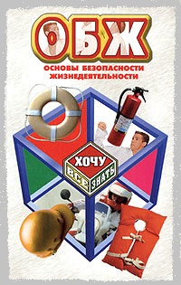
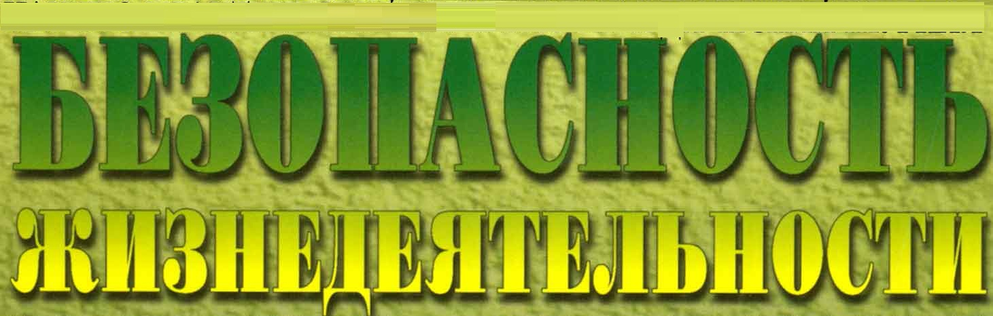

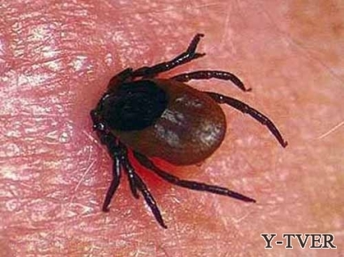
Осторожно,

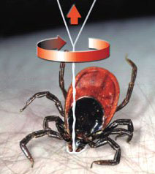
атакуют энцефалитные клещи!
По Тверской области уже зарегистрировано 5800 укусов клещей. Это на 76,8% больше, чем в 2012 году.
Этим летом в Тверской области клещи проявляют особую активность. Как сообщает Управление Роспотребнадзора по Тверской области, уже зарегистрировано 5800 укусов клещей. Среди обратившихся 1948 детей. В сравнении с прошлым годом число пострадавших на 76,8% больше, чем в 2012 году.
Кроме того, в этом году в области уже зарегистрировано 8 случаев клещевого энцефалита: 6 случаев у взрослых (в Молоковском, Нелидовском, Вышневолоцком районах), 2 случая у детей (в Западнодвинском и Лихославльском районах).

Первая помощь при укусе клеща
Собираясь в лес, оденьтесь так, чтобы открытых участков тела было как можно меньше. Избегайте отдыха на траве, особенно в весенние и первые летние месяцы. При выходе из леса осмотрите одежду, тело и ощупайте голову на наличие клещей. В случае обнаружения клеща, присосавшегося к коже, – его необходимо удалить.
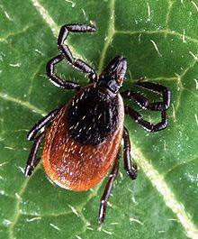
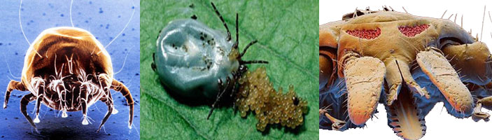
При самостоятельном удалении клеща соблюдайте следующие рекомендации:
- первый способ: захватите клеща пинцетом или обернутыми чистой марлей пальцами как можно ближе к его ротовому аппарату и осторожными, легкими движениями, покачивая из стороны в сторону, извлеките из кожных покровов.
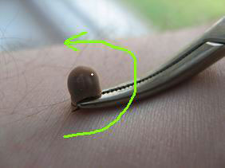
- второй способ: прочную нитку завяжите в узел как можно ближе к хоботку клеща и, растянув концы нитки в стороны, извлеките клеща, подтягивая его вверх. Резкие движения недопустимы. Если при извлечении клеща оторвалась его головка, которая обычно остается в коже и имеет вид черной точки, место присасывания протрите ватой или бинтом, смоченными спиртом, а затем удалите головку стерильной иглой, прокаленной предварительно на огне.
Удаление клеща необходимо производить с осторожностью, не сдавливая руками или пинцетом его тело, поскольку при этом возможно выдавливание содержимого клеща вместе с возбудителями болезней в ранку. Важно не разорвать клеща при удалении, т.к. оставшаяся в коже часть может вызвать воспаление и нагноение.
Не имеют под собой никаких оснований некоторые рекомендации о том, что для лучшего удаления рекомендуют накладывать на присосавшегося клеща мазевые повязки, использовать масляные растворы.
Кожу в месте присасывания клеща после его удаления обрабатывают настойкой йода или спиртом. Наложения повязки, как правило, не требуется.
Нельзя удалять клеща зубами, в этом случае не исключается заражение возбудителями инфекций через рот.
Человеку, который извлек клеща, необходимо тщательно вымыть руки с мылом, так как через ранки и микротрещины на руках возбудители инфекций могут проникнуть в организм.

Отправляясь в лес, будьте аккуратны!
